Taliansko plné chutí

Voňavé, chutné, horúce, starodávne.....to je TALIANSKO.
Plné pamiatok, dýchajúce históriou ale aj eleganciou a vkusom.Plné rôznych chutí a vo svete známe vynikajúcou kuchyňou.Byť v Taliansku a nedať si pravé talianske cestoviny, či pizzu by bol doslova hriech...
Pizza
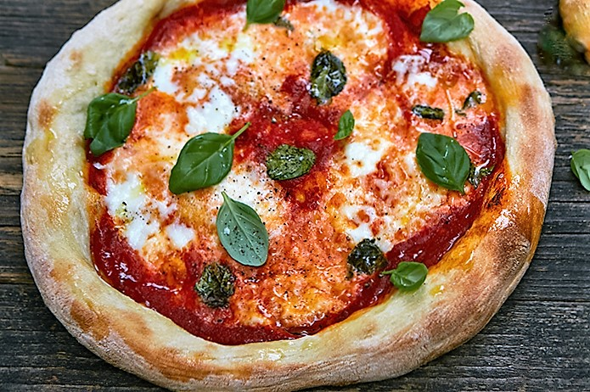
O pizzi sa pôvodne predpokladalo, že to bolo jedlo chudobných roľníkov z okolia Neapolu.To je však pravda len čiastočne, pretože prvé zmienky o nej pochádzajú ešte z čias Etruskov, ktorí boli aj na území Talianska.Spočiatku sa na cesto dávali suroviny až po jeho upečení.Až o pár storočí neskôr Gréci skúsili položiť potraviny na čerstvo vyťahanú placku a zapiekli to spolu.Napokon Rimania pri dobyvateľských aktivitách v Európe sa na svojom ťažení v Grécku obslúžili zabehnutou technológiou a začali vhadzovať prvé prototypy pizze do pecí v celom Taliansku.
V roku 1520 boli do Talianska dovezené prvé rajčiaky z Južnej Ameriky.Vďaka tomu sa niektorí odvážlivci nebáli experimentovať a použiť lacné rajčatá (ktorým sa začalo aj v Taliansku dobre dariť) na pizzu.Bolo to jednoduché, cenovo dostupné a navyše chutné jedlo pre pospolitý ľud v okolí Neapolu.
Prvá pizzeria bola až v roku 1820 v Neapoli a nazývala sa ,,Marotte“.Prvé dodávky pizze robil Raffaele Esposito v roku1889 z reštaurácie Pizzeria Pietro il Pizzaiolo v Neapole a to kráľa Umberta I. a jeho manželku kráľovnú Margheritu, ktorí ňou boli nadšení.Esposito piekol tri druhy pizze, a to v národných farbách Talianska:s rajčiakmi, mozzarelou a bazalkou.Svoj názov Margharite si zachovala podnes a je vo svete najobjednávanejšou pizzou vôbec...
9.decembra 2009 Európska Únia označila Neapolskú pizzu ako európske dedičstvo.Kto chce dnes vyrábať pravú Neapolskú pizzu musí spĺňať čo najprísnejšie normy týkajúce sa zloženia a prípravy.

Rizoto
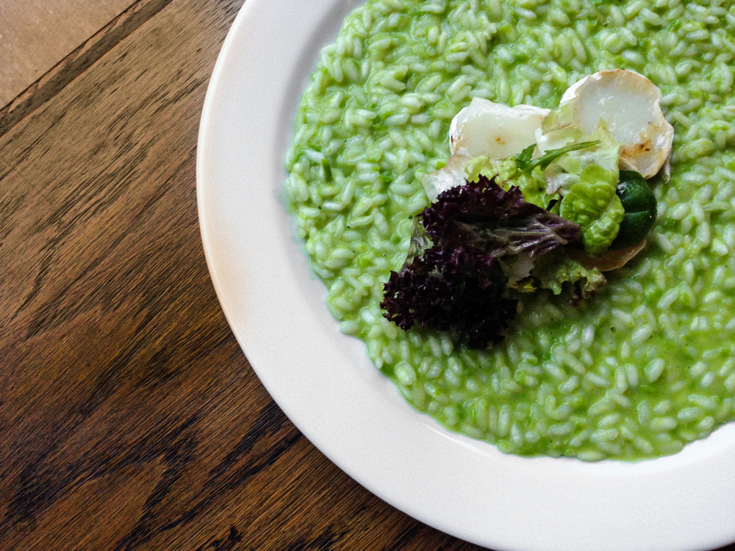
Rizoto je zas pravé tradičné talianske ryžové jedlo.Je jedným z najbežnejších spôsobov varenia ryže v Taliansku.Jeho pôvody sú v severnom Talianksu, blízko východného Piemontu, západnej Lombardii a Benátok.Je jedným z pilierov milánskej kuchyne.
Čo sa týka Talianov, správne zhotovené rizoto by malo byť pripravené podľa stanoveného postupu, inak ide o jedlo z ryže, ktoré sa ale nemôže nazývať rizotom.
Základné druhy rizota:
-Rizoto bianco-s maslom, šálviou a parmezánom
-Rizoto nero-so sépiou
-Rizoto ai funghi-s hríbmi
....a mnoho rôznych iných druhov .
Lahodné krémové rizoto je pochúťka, ktorú sa oplatí ochutnať.

Vedeli ste, že Taliani prišli asi na 400 druhov cestovín?Vaaaau to je ale cestovín však?
Medzi tie najznámejšie patria spaghetti, tortellini, penne, ravioli, lasagne, gnocchi, pappardelle, fettuccine, fusilli, farfalle, ravioli, tagliatelle....a mnoho iných.

Cestoviny

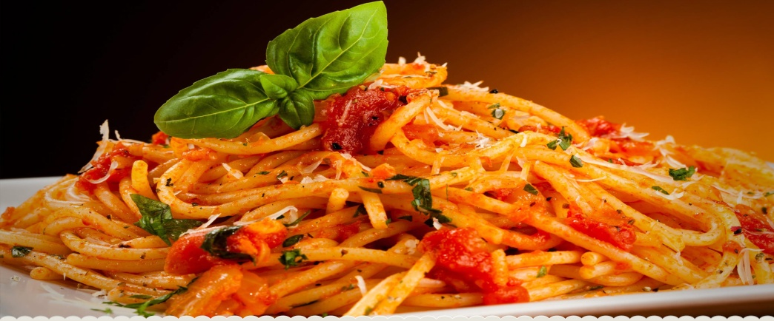
Cestoviny a ich história siaha až do doby pred Kristom.Je to cesto z dvoch základných surovín a to z múky a vody.Toto cesto sa tak sušilo na slnku, potom sa trhalo na menšie kúsky a varilo.Najprv sa cestoviny varili doma až po dlhej dobe –asi v 17.storočí začali vznikať prvé továrne na ich výrobu v Taliansku.
Poznáme cestoviny bezvaječné, ktoré sa vyrábajú zo špeciálnej múky (semoliny), vymletej zo pšenice tvrdej Triticum durum.Vaječné cestoviny môžu byť jednovaječné, dvojvaječné, viacvaječné.Ďalej ich môžeme deliť na sušené (pasta secca) a na čerstvé (pasta fresca).

Najlepšia príprava cestovín:

-asi 80 až 100 g cestovín na jednu osobu.
-približne 1 liter na 100 g cestovín.
-cestoviny vždy vkladáme do osolenej vriacej vody s troškou olivového oleja.
-dĺžku času varenia určíme podľa času uvedeného na obale cestovín.Odporúča sa však priebežne skontrolovať cestoviny počas varenia (aby sme ich po uvarení mali al dente).
-po uvarení cestoviny neoplachujeme.

Morské plody

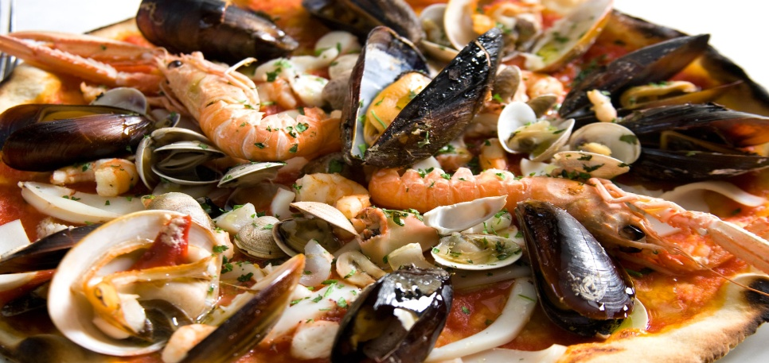

Tak tie sú využité v Taliansku naozaj hojne.Taliani sú považovaný vo svete medzi najlepších špecialistov na ich úpravu.
Morské ryby ako sú losos, tuniak, treska, makrela, platesa, raja, morský vlk a čert, pražma, ančovičky zvyčajne nesmú chýbať na taliasnkom stole.
Morské plody ako mušle, raky, krevety, kraby, homáre, langusty, sépie sa upravujú rýchlo.Sú veľmi zdravé a chutné.
Krevety a granáty patria medzi najobľúbenejšie, pretože výborne chutia a obsahujú proteíny, minerály a len minimum tukov.Sú skvelou prísadou do cestovín, rizota, smažia sa alebo grilujú, podávajú sa do šalátov a kokteilov.
Mušle sú v Taliansku taktiež veľmi obľúbené.Podávajú sa grilované alebo dusené na víne s bylinkami a zeleninou.Svätojakubské mušle (hrebenatky) majú typický tvar škrupiny, sú vynikajúce samotné aj v rôznych zmesiach.Taktiež sa do zmesí a cestovín pridávajú srdcovky (vongole).
Chobotnice, sépie, kalamáre sa pridávajú do šalátov, cestovín a rizota.Ich príprava je varením, dusením, vyprážaním alebo grilovaním.Mäsko týchto špecialít je diétne, ale trochu tuhšie, preto je aj príprava dlhšia.
Krabi majú tiež mäsko jemné a diétne.
Langusty a homáre sú považované vo svete za delikatesu.Majú krásne biele mäsko a pripravujú sa grilovaním, varením alebo pečením s maslom a šalotkou.

Syry

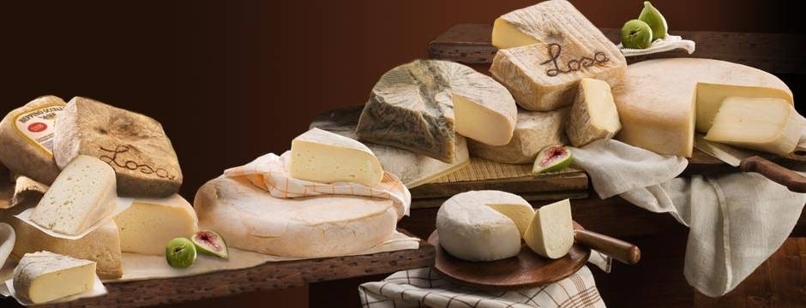
Vo svete patria Taliani a ich syry medzi špičku vo výrobe a právom sú na svoje ,,syrové bohatstvo “ hrdí.
Je ich niekoľko druhov a už od roku 1925 vydali prvý dekrét, ktorý riešil definíciu syra, a v roku 1951 vznikol zákon, ktorý garantoval kvalitu, pôvod a značku syrov.
Medzi najznámejšie patria:

-Parmiggiano-Reggiano
Parmezán-veľmi tvrdý, zrnitý syr vyrábaný z čerstvého a čiastočne odtučneného kravského mlieka.Mlieko musí pochádzať výhradne z voľne sa pasúcich kráv, ktoré sa spásajú iba na zelené krmivo.
-Gorgonzola
Plnotučný, plesňový syr vyrábaný v Piemonte a Lombardii na severe Talianska.Vyrába sa z kravského, prípadne kozieho syra.
-Mascarpone
Mäkký snehobiely syr, ktorý sa vyrába z mlieka domestikovaného vodného byvola alebo z kravského mlieka.
-Grana Padano
tvrdý, zrnitý syr je jeden z najstarších tvrdých syrov na svete.Produkuje sa na veľkom území v severnej časti Talianska.
-Pecorino romano
Tvrdý slaný syr z ovčieho mlieka.Vyrábal sa už koncom 19.storočia v oblasti Lazio a názov tohto pikantného syra pochádza z talianskeho „pecora“-ovca.
-Ricotta
Čerstvý syr, čisto biely s nízkym obsahom tuku je odlišný od dlho zrejúcich syrov.Je to ovčí alebo kravský mäkký srvátkový syr.Základnou surovinou na výrobu je sladká srvátka.

Prosciutto, San Daniele a Parmská šunka

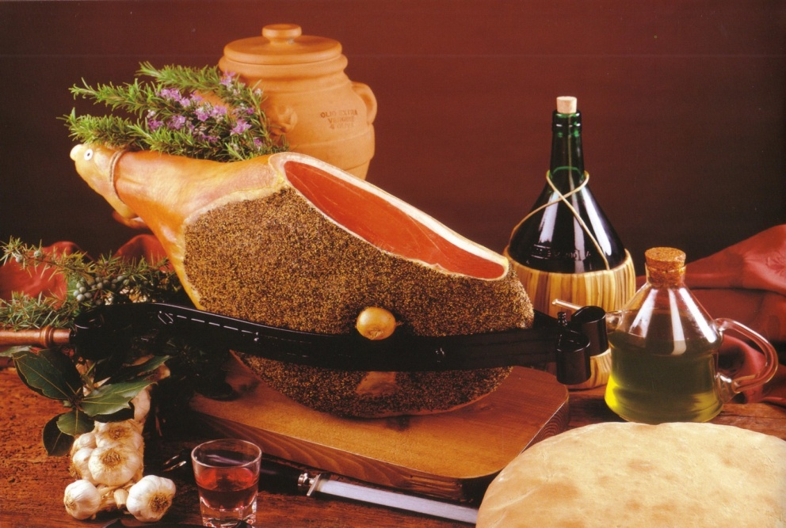

Talianske šunky patria medzi svetové lahôdky.Niet sa čomu čudovať keďže ich receptúra siaha až do staroveku.Najznámejšie z nich si teda poďme trošku predstaviť.

Prosciutto
-táto Talianska lahôdka sa tradične vyrába z bravčového alebo diviačieho stehna.Zrenie mäsa na vzduchu trvá najmenej deväť mesiacov, ale v prípade väčších stehien aj dva roky.Podľa starej receptúry sa mäso nakladalo a ošetrovalo vždy v zime a ručne.Ustrážiť proces zrenia bolo najväčším umením mäsiara.
V súčasnosti všetkému pomáha technika.Najskôr sa stehná dva mesiace nasáľajú (pacujú) v náleve, pričom z nich postupne pozorne vylisujú tekutiny tak, aby sa nepoškodila kosť.Po dôkladnom umytí od soli sa zavesia do klimatizovaných a dobre vetraných miestností s primeranou teplotou.Tam sa šunka nechá dôkladne vysušiť.

San Daniele
-Talianska šunka z hôr, ktorá sa rozplýva.
Vďaka severotalianskej mikroklíme v oblasti Friuli má šunka jedinečnú chuť a textúru.Je jemná so sladkastou chuťou.
Nasoľuje sa a suší podľa prastarej metódy známej už od staroveku.Raz týždenne po dobu jedného mesiaca sa mäso zo stehna v Taliansku chovaných ošípaných opracuje a ručne nasolí, následne sa umyje a jeden až dva roky sa suší na vzduchu.Sušením stratí šunka až 30% svojej váhy.
Šunka San Daniele má známku DOP-chránené označenie pôvodu.

Parmská šunka
-najznámejšou je parmská šunka z Langhiranu s jej výraznou červenou farbou, jemnou chuťou a silnou arómou.Zásluhu na tom má technológia výroby.
Počas zrenia sa mäso potiera zmesou soli, cukru, korenia, nového korenia, muškátového oriešku, koriandru a horčicových semienok.Potom ju na desať dní zabalia a proces sa opäť opakuje.

Dezerty, dezerty, dezerty...

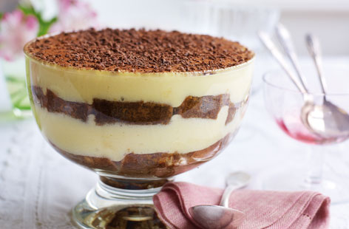
Lahodné dezerty aké má vo svojej ponuke Talianska kuchyňa sú naozajstným potešením pre sladké jazýčky.Medzi tie najznámejšie a tradičné patrí tiramisu, profitterol, panna cotta či talianska zmrzlina.

Tiramisu
-je tradičný a veľmi obľúbený dezert.Vyrába sa z mascarpone, vajíčok, cukru, silnej kávy, Amaretta, piškótou a kakaa.Táto pochúťka sa radí medzi najtučnejšie dezerty vďaka mascarpone.Je to jeden z najznámejších talianskych receptov na svete.
Profitterol
-malé kôpky z odpaľovaného cesta naplnené vanilkovým krémom alebo čokoládou.Napoleon spoznal Profitterol v 18.storočí v Taliansku, kde sa najmä v regióne Toskánska a Piemontu polievali čokoládovou polevou.Aj keď sa tento dezert narodil vo francúzsku jeho domov je v Taliansku.

Panna cotta
- Je to dezert po akom si oblížete prsty.Vyrába sa zo smotany, želatíny a krupicového cukru.Môže sa poliať karamelom, krémom alebo omáčkou z lesného ovocia.

Talianska zmrzlina
-pravá talianska zmrzlina je vyrobená zo smotany a čerstvého ovocia.Má krémovú chuť a je zaručením talianskej gastronomickej kvatity.Každý taliansky zmrzlinár má svoj recept, ktorý je utajovaný po celé generácie a traduje sa ako rodinný recept.

....a mnoho iným sladučkých a neodolateľných dezertov má v ponuke Talianska kuchyňa, ktoré stoja za ochutnanie.

Niečo od smädu

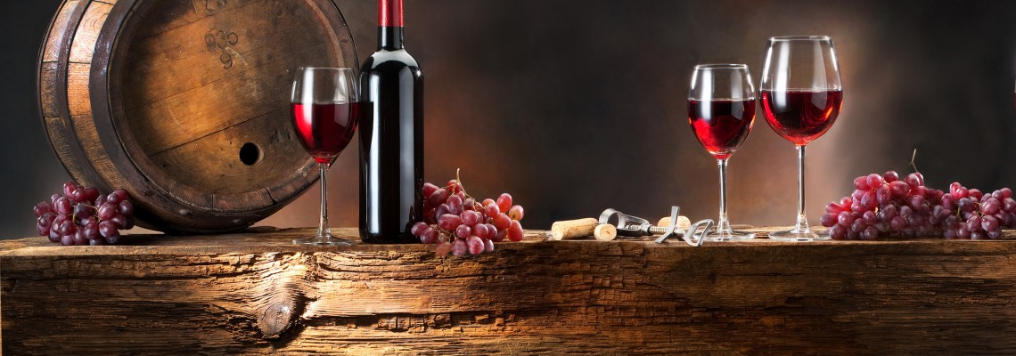
Neodmysliteľnou súčasťou k jedlu, alebo k stolu s priateľmi patrí aperitív.Taliansko rozhodne má čim ponúknuť a ulahodiť aj tým najrozhýčkanejším jazýčkom.

Víno
-Asi najznámejšie čo sa dá spomenúť spomedzi alkoholických talianskych nápojov je Víno.Má bohatú históriu a s obľubou ho popíjajú ľudia po celom svete.
Najkvalitnejšie hrozno sa dorába v strednom Taliansku, hlavne v kraji Toskánsko a v severotalianskom kraji Furlansko a Piemont.
Taliansko má vynikajúcu pôdu, ako stvorenú pre rast viniča a ideálne podmienky na pestovanie hrozna.Taliansko je veľkým producentom vína.Od najjednoduchších stolových vín, označených ako Vino de Tavola cez regionálne vína označené ako IGT, čo znamená Indicatione Geografica Tipica až po drahé a kvalitné vína.Tie sú označené ako DOC, alebo DOCG.DOC garantuje pôvod, odrodu a spôsob spracovania, DOCG i kvalitu.

Grappa
-je talianska pálenka z vína alebo z výliskov po lisovaní hrozna.Taliani milujú grappu a pijú ju ako digestív alebo kedykoľvek cez deň ku káve.
Najlepšia grapa je z červeného hrozna, preto sa aj jej produkcia sústreďuje v oblastiach výroby kvalitných červených vín ako sú Piemont, Tridentsko, Fruili, Lombardsko a Veneto.

Limoncello
-citrónový likér alebo tiež známy ako „slnečné víno“
Pochádza z talianskeho pobrežia Amalfi a vyrába sa máčaním citrónovej kôry, cukru a štipky alkoholu.Podáva sa chladený ako „čistidlo“ pred jedlom alebo po jedle na trávenie.

Crodino
-v Taliansku jednoznačne najúspešnejší nealkoholický aperitív.
Má jedinečnú chuť vďaka tradičnej receptúry bylinných extraktov a destilátov s použitím starostlivo vybraných rastlinných a ovocných kúskov.
Má nahorklú chuť a podáva sa v stopkovom pohári s ľadom.

